Sprint 2 Rapport

Auteur: João,Nikay

Locatie:Amsterdam

Datum:6-1-2021

Opdracht: Beroeps Opdracht sprint 2 Rapport

Opleiding: software developer

Klas:SD1A

Team: Nikay Klidas , João Jubitana

Voor de sprint begon hadden we al een planning ready voor wie wat zou doen.

Hoewel het verlies van een teamgenoot ons structuur lichtelijk heeft verstoort lukte het ons nog steeds om de taken uit te voeren die we moesten doen.

Tijdens de vorige sprint kregen we wat tips over ons planier van plannen en hebben we onze trello niet alleen aangepast maar helemaal opnieuw gevormd .

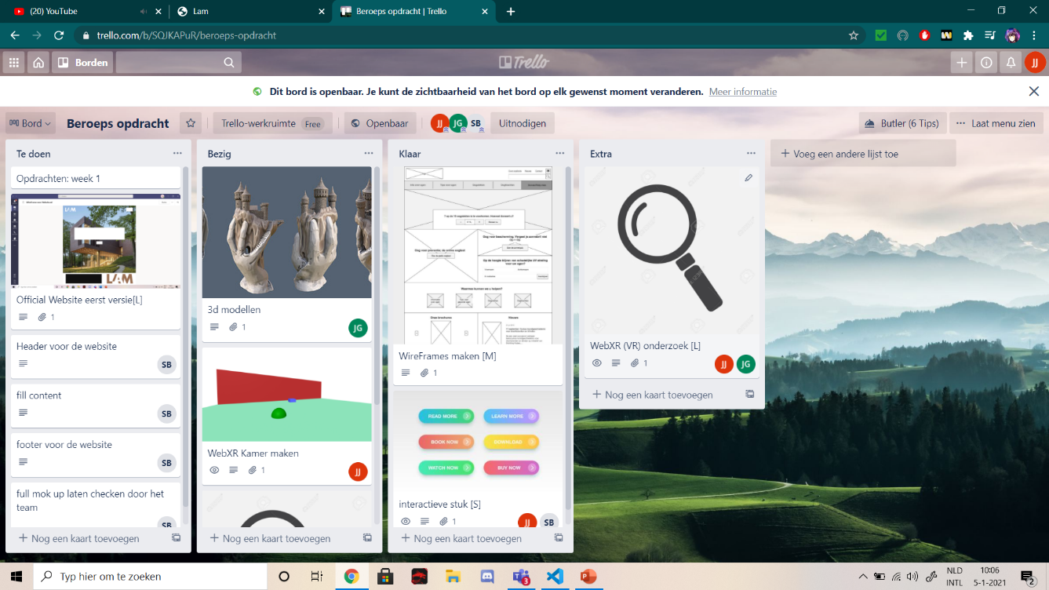

Dit was de eerst versie van onze planning en al snel kan je zien dat er een paar dingen mis waren. Je wist niet welke opdracht prioriteit had of bij welke sprint het hoorde.

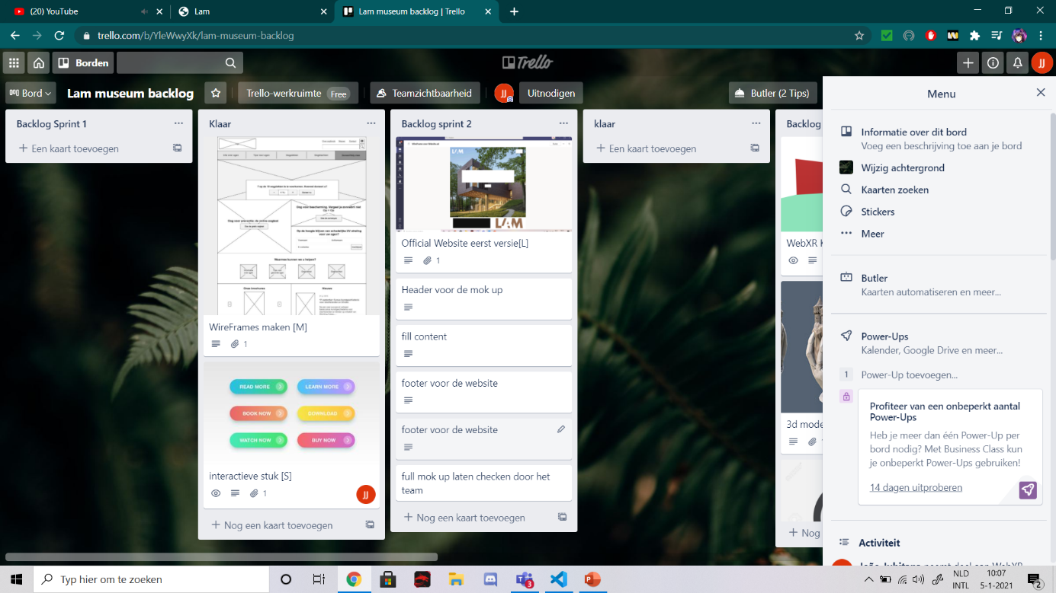Daarom waren we over gestapt op een andere manier van plannen.

Wat we tot nu toe afhebben.

Het webXR gedeelte is tijdens sprint 1 en 2 al bestudeerd en we hebben al een vrij goede basis om van te werken. verder hebben we ook al een begin gemaakt voor de website.

Wat we deze sprint beter konden was dat we bijna geen communicatie in de vakantie hadden. Hoewel onze taken goed verdeeld waren is communicatie een cruciaal punt

om op te letten. Dus voor de volgende sprint gaan we actiever proberen te zijn in dat aspect.